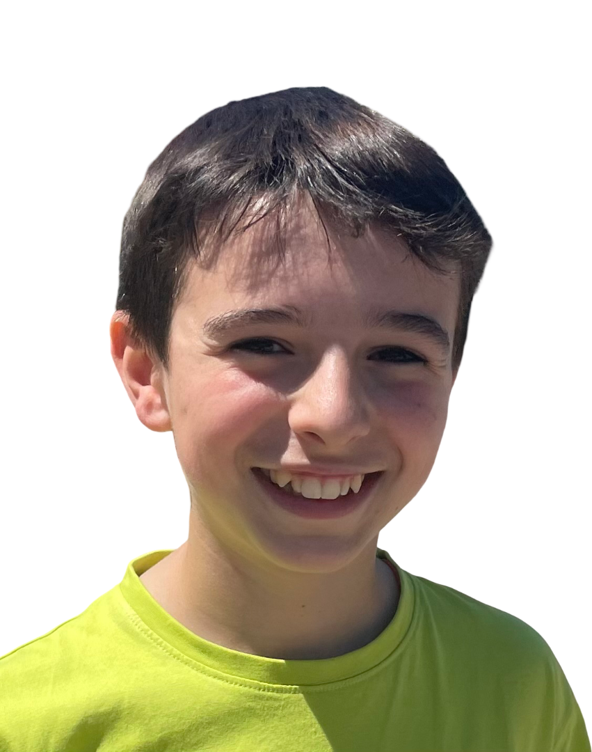
XXV. IDAZLAN KOADERNOAK 2026
2. Zikloa
Izena eta abizenak: Luka Larrauri Garmendia
Maila: DBH3
Idazlanaren izenburua: Pantaila Urdinaren Atzean
Esaldi bat (zuretzat garrantzitsua dena): “Ez dezala gizakiak bere askatasuna gal”

Lehenik, nire burua aurkeztuko dut, eta gero, gerokoak. Nire izena Julen da, eta Barrutialde institutuko 3. DBHn nago. Lerro hauen bitartez, orain dela urtebete gertatu zitzaidana kontatuko dizuet.

Asteazken arrunt bat zen, 7:30ean iratzargailuak jo, gosaria jan, jantzi, eta instituturako bideari ekin nion, egunero bezala. Institutura iristean, nire lagunak agurtu, eta nire apaletik pasatu nintzen lehenengo hiru orduetan behar nuen materiala hartzeko. Lehenengo ordua, Ingelesa. Beti bezala, aspergarri. Gero, matematika. Jarraian, Gaztelania. Eta, azkenik, jolastordua iritsi zen. Lagunekin kanpoan nengoela, hamaiketakoa jaten, Liherrek zera esan zidan: -Ikusi duzu Txinan gertatzen ari dena? -Nik ez nekien ezer, beraz horixe esan nion-. -Ez, zer gertatu da? -Flipatuko duzu. Hango jende guztiari zerbait gertatzen ari zaio, eta denak mugikorrera begira daude, blokeatuta bezala. Beldurgarria ezta? Batzuk Adimen Artifizialak gizakiak kontrolatzen ari direla diote, nik ez dakit zer pentsatu! Liherrek jarraian bideo labur bat erakutsi zidan, airetik hartua, dron batetik edo, eta bertan ikusi nuenak asko beldurtu ninduen. Jende guztia mugikorreko pantaila urdinari begira zegoen, geldi, mugitu gabe. Hurrengo hiru saioetan hura zen klaseko gaia lagunen artean. Beti bezala, etxera oinez itzuli, eta bazkaldu egin nuen. Arratsaldean, etxeko lanak egiteari ekin nion, eta afaldu eta gero, ohera joan nintzen, eskolan esandakoaz pentsatuz. Hurrengo goizean, errutina berdina errepikatu ostean, institutura heldu nintzen, baina argi zegoen zerbait gertatu zela. Ezin nuen sinetsi nire begiek erreparatzen zutena, edo ez nuen sinetsi nahi. Nire lagun guztiei Txinako gauza bera gertatu zitzaiela zirudien. Ez lagunei bakarrik, jende guztiari. Aita eta ama goiz hartan lanean zeuden, beraz ezin nuen ikusi ea haiei ere gertatu zitzaien, baina institutu guztiko jendea, ni izan ezik, mugikorreko pantaila urdinera begira zegoen, geldi. Ez nuen ezer ulertzen, zergatik ez zitzaidan niri gauza bera gertatzen? Non zeuden irakasle guztiak? Beldurturik, Liherrengana hurbildu nintzen, eta ukitu egin nuen: -E, Liher! Erantzunik ez. Bere mugikorreko pantailara begiratu nuen. Guztia urdina. Ezer gehiagorik ez.

Ikaratuta, institututik alde egin nuen, laguntza bila, baina, kalean zegoen jendeari gauza bera gertatzen ari zitzaion. Herri guztia zegoen geldi, blokeatuta, edo, gutxienez, nik ikusten nuen jendea bai. Etxera abiatu nintzen, korrika, oso beldurtuta. Etxera heltzean, zalantzan nengoen mugikorra hartu edo ez hartu, eta han, etxean, ordubete inguru igaro nuen erabaki bat hartu arte. Mugikorra nire ondoan zegoen, itzalita. Botoi bati ematea izango zen, besterik ez, zer gertatzen zen jakiteko. Azkenean, erabakia hartu eta, bai, sakatu nuen. Hasieran ez nuen pantaila begiratu, baina jakin-minak bultzatuta, begirada bat bota nion. Ezin dut hitzez deskribatu sentitu nuena. Bidaia luze baina labur bat izan zen, eta zorabiatuta sentitu nintzen. Bat batean, beste nonbait nengoen, gela urdin batean, urdin-urdina zen, dena urdina.

Gela oso handia zen, gutxienez 200 pertsonentzako lekua zegoen. Galdera gehiegi neuzkan buruan, baina ezin erantzun guztiak. Horietatik neukan garrantzitsuena: “Zer da hau?” Gela arraro hartatik buelta bat eman nuen, erantzun baten bila, baina alferrik. Ez nuen ezer ulertzen. Larriturik, negarra atera zitzaidan. Non zegoen mundu guztia? Zer zen hori? Non nengoen? Benetakoa nintzen edo abatar digital bat? Galdera horiekin gero eta gehiago estutu nintzen. Bertan betirako geratuko nintzela pentsatzen hasi nintzenean, lurrean zerbait agertu zen idatzita, handi, erraz irakurtzeko moduan: “Kaixo. Adimen Artifiziala naiz. Zure bizitza hobetzera nator, gizakiak ez duena ezer egin beharko. Zure lagun, familia eta jende guztia mundu horretan dago jada, eta ez pentsatu ezer txarra denik. Guztiz kontrakoa. Zure betebehar guztiak nik egingo ditut, egunero. Etorri nirekin, mundu hobea sortzera”. Hori irakurri eta gero ez naiz ondo gogoratzen zer egin nuen, bat batean lokartu egingo banintz bezala izan zen.

Eta esnatu egin nintzen, nire betiko ohean, ostegun bateko goiz batean. Une batez, gertatutakoa ametsa izan zela pentsatu nuen, baina ez, denbora gehiegi igaro nuen gela hartan gertatutako dena amets bat izateko. Orduan, zer izan zen gertatu zena? Jakin minaz, jantzi eta institutura korrika joan nintzen. Gosaldu gabe, ezer prestatu gabe. Lagunengana heltzean, gertatutako guztia kontatu eta ez ninduten sinesten. Horixe esan nien lagun talde guztiari: -Orain dela ordu batzuk hona etorri naiz, benetan. Liher, zuk atzo Txinan gertatu zena erakutsi zenidan, ezta? Atzo gauza bera gertatu zitzaizuen denoi. -Nik uste dut pelikula gehiegi ikusi dituzula, Julen. Hori ezinezkoa da!. Harrituta nengoen. Lagunek ez zuten ezer gogoratzen! Zer gertatu zen niri efektu desberdina eragiteko gertatu zenak? Horrek pixka bat haserretu ninduen, arrazoirik gabe. Egunak aurrera egin zuen, normaltasunez. Arratsaldean, etxera joan nintzen, beti bezala. Aita eta amak ere ez zekiten ezer, arraro begiratzen ninduten, erotuta egongo banintz bezala. Amari kontatzean, bideojoko gehiegi jolasten ditudala esan zidan. Amorruaren amorruz, nire gelara joan nintzen, atea indar handiz itxiz. Nire ikasteko mahaira hurbildu, aulkian eseri, eta ordenagailua piztu nuen. Google-era sartu, eta adimen artifizialari galdetu nion: “zer gertatzen ari da?”

